服装类软件中<<商品条码设置>>图解

一、有规则条码设置
例如：商品A有白色、红色、蓝色、绿色几种颜色，有S,M,L,XL几种尺码 ，每款条码如下：

白色S号（5234215201314） 白色M号（5234215201315） 白色L号 （5234215201316）

红色M号（5234215211315） 红色L号（5234215211316） 红色XL号（5234215211317）

蓝色S号（5234215221314） 蓝色L号（5234215221316） 蓝色XL号（5234215221317

绿色S号（5234215231314） 绿色L号（5234215231316） 绿色XL号（5234215231317）

首先需要用户自己从货品的条码中分析这批货的条码有没有规则。如果是有规则，那就找出条码中的公用部分，然后分析出哪几位数是商品的色码部分，哪几位数是尺码部分。
从上面的条码可以分析出来这是有规则的条码。公用码（相同部分）是523421，从第7位开始有3位数是代表色码（例如：520白色，521红色，522蓝色 ，523绿色），从第10位开始有4位代表尺码（例如1314是S号，1315是M号，1316是L号，1317是XL号）。
根据上面的分析结果，需要做以下三件事：
（1）在“基础资料－>尺码资料”中把商品A包含的尺码录入（比如，在尺码资料中录入S号，后面的条码栏内录入1314），（ 如图—1）。
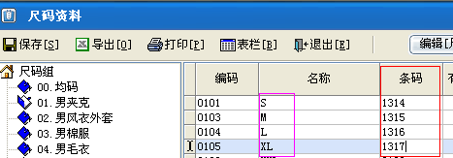
（图—1）
（2）在“基础资料－商品资料”中，或在入库时选择商品的窗口中，也可在入库时添加新商品的窗口中找到该商品，把该商品的尺码组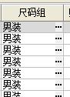栏填成“男夹克”，然后点击 “商品颜色”按钮，把商品A包含的颜色录入（比如录入红色，后面的条码栏内录入521），（如图—2）。
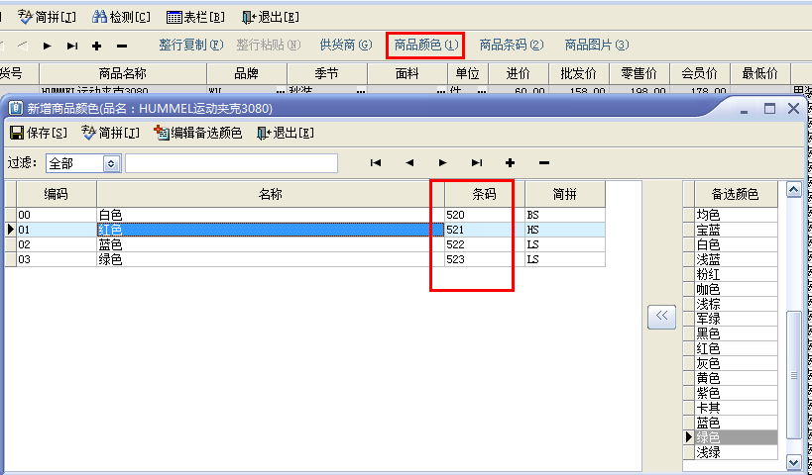
（图—2）
操作技巧：添加商品的颜色时，可以直接点击右侧的“备选颜色”进行添加。

（3）在“基础资料－商品资料”中，或在入库时选择商品的窗口中，也可在入库时添加新商品的窗口中找到该商品，将该商品的“公用码（相同部分）”填为523421，在色码位填 7,3(意思是从该商品的条码的第7位开始取3位数代表颜色)，在尺码位填10,4（意思是从该商品的条码的第10位开始取4位数作为尺码），然后点击“保存”按钮即可。（如图—3）。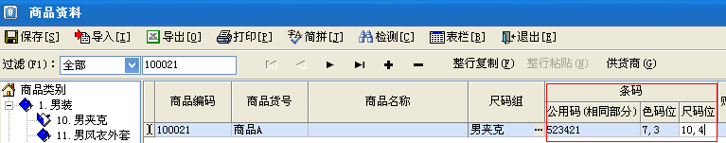
（图—3）

（4）在进货入库或在前台销售的时候直接扫描条码，（如图—4），就会出来相应的商品明细。例如扫条码：5234215201314，就会显示 商品A 白色，S号。（如图—5）。
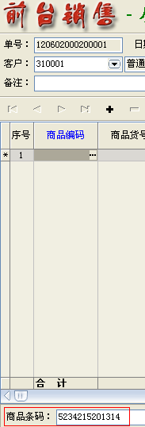
（图—4）
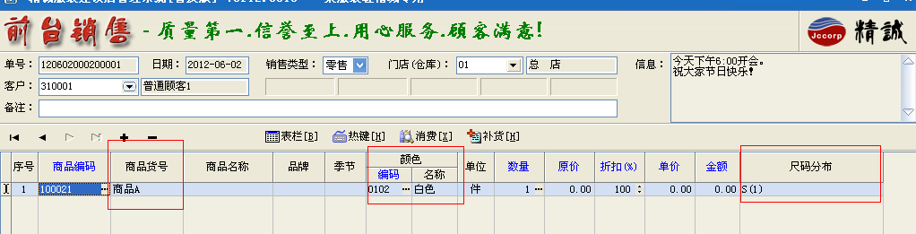
（图—5）

二、无规则条码设置
当某款服装的条码中，色码的位数或尺码的位数不统一，也就是长度不固定时，就需要用到无规则条码的功能。
这时，还要对这个商品的条码进行进一步的分析，对某个长度用的多的，最好是先按有规则的条码进行设置；对用的少的，再按无规则条码设置。比如，某商品条码，它的色码有2位的，也有4位的，总共是2种位数。如果4位数用的多一些，那就把这种条码按有规则的条码进行设置。2位用的少一些，就按无规则条码设置方法操作，即在"基础资料－>商品资料"中，或在入库时选择商品的窗口中，也可在入库时添加新商品的窗口中点击"商品条码设置"按钮进行设置。
也就是说，有规则的条码设置与无规则的条码设置，可以根据实际情况结合着使用。
下面举例说明无规则商品条码设置方法。
例如：商品B 有白的，红色，蓝色，绿色几种颜色，有S,M,L,XL几种尺码，每款条码如下：
白色S号（5246123） 白色M号（542617546） 白色L号（2514621）
红色M号（2555244） 红色L号（2145142） 红色XL号（6548711）
蓝色S号（556241） 蓝色L号（8457115） 蓝色XL号（5122452）
绿色S号（956487） 绿色L号（3245167） 绿色XL号（854672）
由上面的条码可知该商品的条码毫无规律可言，这时就可以用到无规则条码设置了。

需要做以下三件事：
（1）在“基础资料－>尺码资料”中把商品A包含的尺码录入（如图—6）。
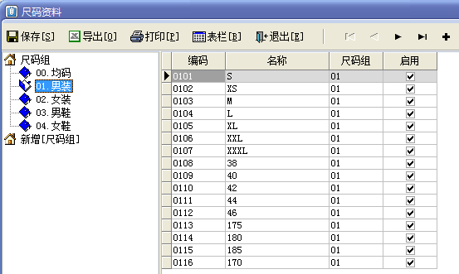

（图—6）

（2）在“基础资料－商品资料”中，或在入库时选择商品的窗口中，也可在入库时添加新商品的窗口中找到该商品，把该商品的尺码组栏填成“男装”，然后点击 “商品颜色”按钮，把商品A包含的颜色录入（如图—7）。
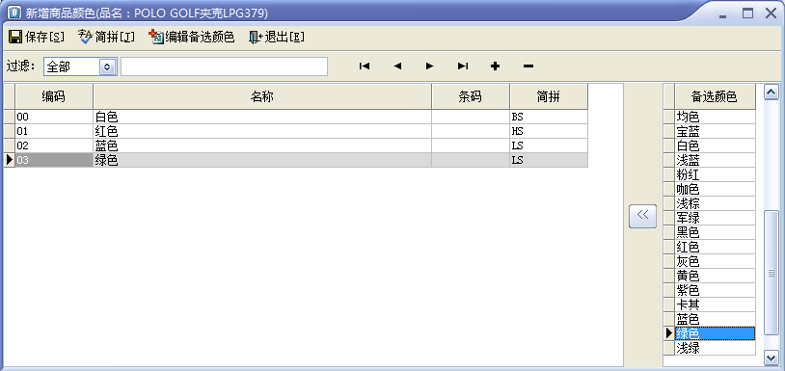

（图—7）

操作技巧：添加商品的颜色时，可以直接点击右侧的“备选颜色”进行添加。

（3）在“基础资料－商品资料”中，或在入库时选择商品的窗口中，也可在入库时添加新商品的窗口中找到该商品，点击 “商品条码”按钮，在弹出的《商品条码设置（无规则条码设置）》窗口中，把该商品每种颜色、尺码对应的条码都录入一遍（操作技巧：用条码枪对着商品的条码扫）。例如：商品B 白色S号条码为5246123，白色M号条码为542617546，输入完毕后，点击“保存”按钮。（如图—8）。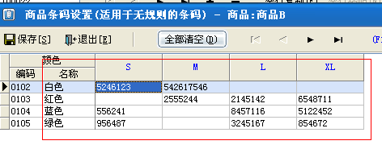
（图—8）
在入库或在前台销售时，在商品条码栏内输入条码5246123，（如图—9），然后回车，就会显示出明细商B，白色 ，M号。（如图—10）。

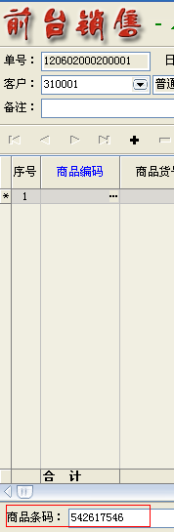
（图—9）

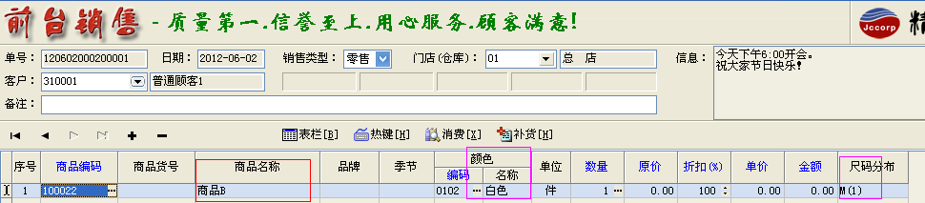
（图—10）

操作技巧：对于无规则的商品条码，可以通过软件中自带的商品条码打印功能（辅助功能-商品条码打印），为其设置好自定义的有规则条码，然后打印出来，贴在商品上。

三、商品条码打印

如果商品没有条码时，也可用软件自带的“条码打印”，自动生成条码。例如：商品A 颜色有宝蓝，白色，粉红，（如图—11）。尺码有S、M、L号。（如图—12）。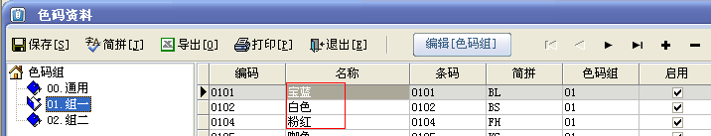 （图—11）
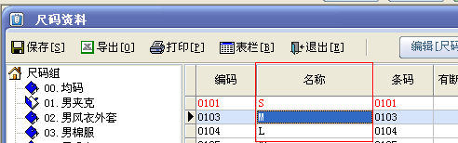
（图—12）
在《辅助功能=>条码打印》中，选择需要打印条码的商品，选择颜色和尺码之后，软件会自动生成该商品的共用码、色码位、尺码位。这里的公用码取的是商品编码，色码位取该商品所选择的色码编码位数，尺码位取该商品所选择的尺码编码位数。（如图—13）。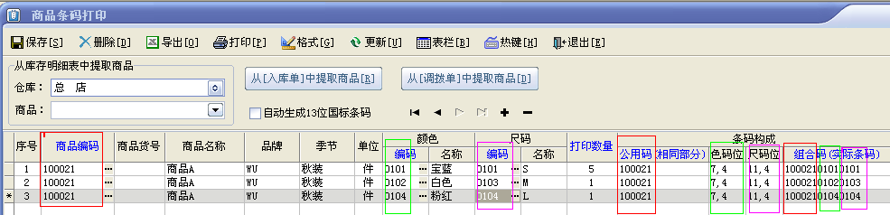
（图—13）
点击“打印”按钮，把条码打印出来，贴在相应的商品上面。
条码打印完毕后，需点击上面的“更新”按钮，将商品A的条码生成规则就会更新到商品资料中。（如图—14）。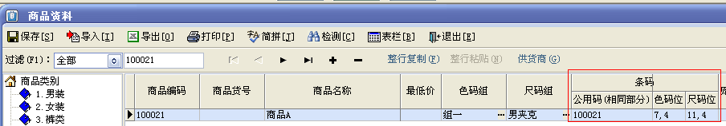
（图—14）
在前台销售时，直接在条码栏扫条码，点回车键，商品明细就会出来。例如：在条码栏输入10002101010101，（如图—15）。回车后，该商品就自动显示出来，（如图—16）。
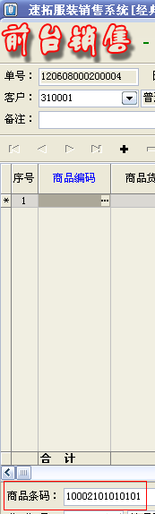 （图—15）

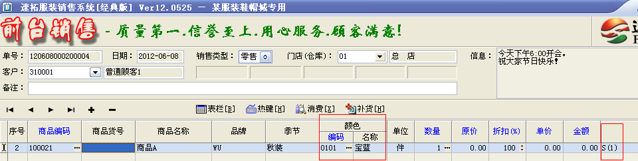
（图—16）

